Opnieuw groei voor Nederlandse muziekindustrie in 2022

De Nederlandse muziekindustrie groeide in 2022 met 11 procent en kwam uit op een totaalomzet van 282 miljoen euro. Dat blijkt uit cijfers van NVPI Audio over de opbrengsten van streaming en verkoop van muziek op cd’s, lp’s en dvd’s in Nederland, van zowel binnen- als buitenlandse artiesten. Er lijkt nog geen einde te komen aan de groei van streaming: de markt groeit al tien jaar met minimaal 10%. Na een jarenlange daling laat de ‘fysieke’ markt sinds 2020, door toenemende populariteit van vinyl, ook weer groei zien.

Het streamen van muziek was in 2022 met een aandeel van 79% de belangrijkste bron van inkomsten voor de Nederlandse industrie. De omzet uit streaming steeg in 2022 met 10% naar 224 miljoen euro. Het marktaandeel bleef wel ongeveer gelijk ten opzichte van 2021 en nam zelfs iets af in vergelijking met 2020. Dat komt vooral door de populariteit van vinyl: in 2022 steeg de omzet daarvan met ruim 30% naar 37 miljoen euro. De omzet van cd’s daalde wel, met bijna 13%, naar een totaal van 15,3 miljoen euro.

Nederlandse muziek sterk vertegenwoordigd in hitlijsten

Muziek van eigen bodem was net als de afgelopen jaren in 2022 zeer populair bij het Nederlandse publiek, zo blijkt uit cijfers van marktonderzoeksbureau GfK. In de top 10 bestverkochte singles 2022 staan maar liefst vijf nummers van eigen bodem, met ‘Vluchtstrook’ van Kris Kross Amsterdam, Antoon en Sigourney K op nummer één. Het was voor het laatst in 2018 dat er zoveel Nederlandse nummers in de top 10 beste verkochte singles stonden. In de verkoop van albums bleven buitenlandse artiesten nog wel populairder. In de lijst bestverkochte albums 2022 staat ‘Harry’s House’ van Harry Styles op de eerste plaats.

 | Omzet in miljoenen euro’s |  |  |  |  | Markt-  aandeel
 | 2022 |  | 2021 | Verschil |  | 2022
Digitaal | 228,2 |  | 206,9 | 10,3% |  | 80,9%
Streaming | 223,9 |  | 203,8 | 9,9% |  | 79,4%
Downloads + mobiel | 4,3 |  | 3,1 | 38,7% |  | 1,5%
Fysiek | 53,9 |  | 47,4 | 13,7% |  | 19,1%
Vinyl | 37,0 |  | 28,4 | 30,3% |  | 13,1%
Cd | 15,3 |  | 17,5 | -12,6% |  | 5,4%
Dvd, singles en overig | 1,6 |  | 1,5 | 6,7% |  | 0,6%
Totale markt | 282,1 |  | 254,3 | 10,9%

Bron: NVPI Audio

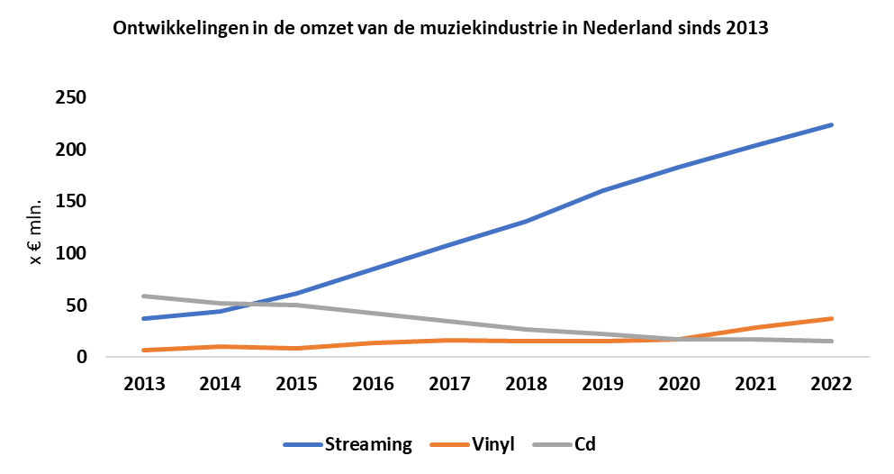

Bron: NVPI Audio

Bestverkochte singles:

1 | Kris Kross Amsterdam, Antoon en Sigourney K | Vluchtstrook | Cloud 9 Music / Ownit
2 | Harry Styles | As It Was | Sony Music Entertainment
3 | Rema | Calm Down | Universal Music
4 | James Hype & Miggy Dela Rosa | Ferrari | Universal Music
5 | Meau | Dat heb jij gedaan | Excited About Music
6 | Tom Odell | Another Love | Sony Music Entertainment
7 | Kris Kross Amsterdam, Donnie & Tino Martin | Vanavond (Uit m'n bol) | Universal Music
8 | Antoon | Hallo | Cloud 9 Music
9 | Glass Animals | Heat Waves | Universal Music
10 | FLEMMING | Amsterdam | 8Ball Music
Bron: GfK DutchCharts

Bestverkochte albums:

1 | Harry Styles | Harry’s House | Sony Music Entertainment
2 | Ed Sheeran | = | Warner Music
3 | Taylor Swift | Midnights | Universal Music
4 | Adele | 30 | Sony Music Entertainment
5 | Lil Kleine | Ibiza Stories | Universal Music
6 | Olivia Rodrigo | Sour | Universal Music
7 | Stromae | Multitude | Universal Music
8 | Suzan & Freek | Dromen in Kleur | Sony Music Entertainment
9 | Goldband | Betaalbare Romantiek | LAB Music
10 | Harry Styles | Fine Line | Sony Music Entertainment
Bron: GfK DutchCharts

